Областное государственное бюджетное профессиональное образовательное учреждение
Смоленская академия профессионального образования

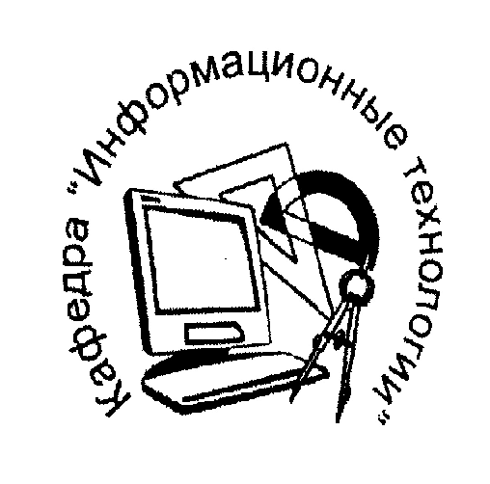

М.А. Кириллова

ОПЕРАЦИОННЫЕ СИСТЕМЫ
сборник практических работ

СМОЛЕНСК 2014
Рассмотрено и утверждено на заседании кафедры «Информационных технологий»

Составитель: Кириллова М.А. (преподаватель ОГБПОУ СмолАПО)

Операционные системы
сборник практических работ

Данное учебное пособие предназначено для студентов средних профессиональных образовательных организаций для специальностей 09.02.01 Компьютерные системы и комплексы, 09.02.03 Программирование в компьютерных системах, 10.02.01 Организация и технология защиты информации

Рецензент: Андреева А.В., к.п.н., доцент кафедры Информационных технологий и безопасности

СОДЕРЖАНИЕ
Введение…………………………………………………………………………... 4
Практическая работа № 1. Исследование средств диагностики операционной системы 6
Практическая работа № 2. Изучение основных команд для работы с файловой системой в режиме командной строки 10
Практическая работа № 3. Изучение внешних команд для работы с файловой системой в режиме командной строки 12
Практическая работа № 4. Работа с файлами, каталогами и дисками в операционной оболочке. 13
Практическая работа № 5. Мониторинг процессов и потоков средствами операционной системы 14
Практическая работа № 6. Обеспечение безопасности ресурсов с помощью разрешений файловой системы NTFS. 22
Практическая работа № 7. Аутентификация в Windows. 33
Практическая работа № 8. Аудит в ОС Windows. 37
Практическая работа № 9. Операционная система Linux. Знакомство с графической средой. 44
Практическая работа №10. Обработка текста в OpenOffice Writer. 45
Практическая работа № 11. Табличные вычисления в OpenOffice Calc 48
Практическая работа № 12. Команды и утилиты Linux. 49
Практическая работа № 13. Исследование файловой системы. 51

